«Психологические особенности ребенка 4-5 лет»

Возраст от четырех до пяти лет – это средний дошкольный период. Он является
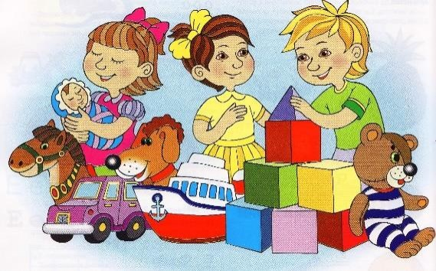
очень важным этапом в жизни ребенка. Пятый год жизни является периодом интенсивного роста и развития организма ребёнка.
Происходят заметные качественные изменения в развитии основных движений детей. Эмоционально окрашенная двигательная деятельность становится не только средством физического развития, но и способом
психологической разгрузки детей, которых отличает довольно высокая возбудимость. Возникает и совершенствуется умение планировать свои действия, создавать и
воплощать определённый замысел, который, в отличие от простого намерения, включает представление не только о цели действия, но также и способах её достижения.
Физическое развитие:
В среднем дошкольном возрасте физические возможности ребенка значительно возрастают: улучшается координация, движения становятся все более уверенными. При этом сохраняется постоянная необходимостьдвижения. Активно развивается моторика, в целом средний дошкольник становится более ловким и быстрым по сравнению с младшими. Нужно отметить, что возрастные особенности детей 4–5 лет таковы, что физическую нагрузку нужно дозировать, чтобы она не была чрезмерной. Это связано с тем, что мышцы в данный период растут хоть и быстро, но неравномерно, поэтому ребенок быстро устает. Следовательно, малышам необходимо давать время для отдыха. В среднем дошкольном возрасте физические возможности ребенка значительно
возрастают: улучшается координация, движения становятся все более уверенными. При этом сохраняется постоянная необходимостьдвижения.Активно развивается
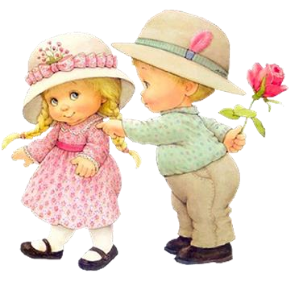
моторика, в целом средний дошкольник становится более ловким и быстрым по сравнению с младшими.
Ребенок развивается, становится более вынослив физически. Это стимулирует развитие выносливости психологической. Снижается утомляемость, фон настроения выравнивается, меньше перепадов в настроении.
Общение со сверстниками:
В среднем дошкольном возрасте первостепенную важность приобретают контакты со сверстниками. Если
раньше ребенку было достаточно игрушек и общения с родителями, то теперь ему
необходимо взаимодействие с другими детьми. Наблюдается повышенная потребность в признании и уважении со стороны ровесников. Общение, как правило, тесно связано с другими видами деятельности (игрой, совместным трудом). Появляются первые друзья, с которыми ребенок общается охотнее всего.
На 5 году жизни активно проявляется стремление детей к общению со сверстниками. Дети общаются по поводу игрушек, совместных игр.
В этом возрасте сверстник становится более значим и интересен.
Наблюдается повышенная потребность в признании и уважении со стороны ровесников.
Начинают складываться предпочтения по половому признаку: девочки играют с девочками, мальчики с мальчиками. Появляются первые друзья, с которыми ребенок общается охотнее всего.
В группе детей начинают возникать конкуренция и первые лидеры.

Общение со взрослыми. Ребенок расценивает родителей как неисчерпаемый и авторитетный источник новых сведений, поэтому задает им множество разнообразных вопросов «Почему?», «Зачем?», «Для чего?»
Этот возраст часто называют ВОЗРАСТОМ ПОЧЕМУЧЕК.
Какие вопросы могут задавать дети: - Почему светит солнце?
- Где заканчивается Земля? -Почему дует ветер?
- Почему надо ходить в детский сад? Серьезную ошибку допускает взрослый
(родитель, воспитатель, если отмахивается от вопросов ребенка, игнорирует их, или отвечает с раздражением, торопливо, без охоты. Ребенок может замкнуться.
Задача взрослого поддержать ребенка на данном этапе. Даже если вы затрудняетесь с ответом на вопрос, можно вместе с ребенком обратиться к энциклопедии. Не стоит стыдиться того, что вы чего – то не знаете. Наоборот, вы покажете ребенку, что человек не может все знать, но главное – это желание и стремление познавать окружающий мир.
Таким своим поведением, а именно готовностью на равных обсуждать проблемы, искать ответы на вопросы:
1. Вы направите познавательную активность ребенка в правильное русло 2. Укрепите доверие ребенка к вам, уважение
Большое количество вопросов связано с развивающимся мышлением и развитием речи.
в этот период дошкольники испытывают особенную потребность в поощрении и обижаются на замечания и на то, если их старания остаются незамеченными.
В средне группе дети охотно сотрудничают с воспитателем в играх, трудовых поручениях, но наряду с этим активно стремятся к познавательному, интеллектуальному общению со взрослыми.
Развитие речи:
В течение среднего дошкольного периода происходит активное развитие речевых способностей.
Значительно улучшается звукопроизношение, активно растет словарный запас, достигая примерно 2 тысяч слов и больше.
Речевые возрастные особенности детей 4–5 лет позволяют более четко выражать свои мысли и полноценно общаться с ровесниками.
Ребенок уже способен охарактеризовать тот или иной объект, описать свои эмоции, пересказатьнебольшой художественный текст, ответить на вопросы взрослого. На данном этапе развития дети овладевают грамматическим строем языка: понимают и правильно используют предлоги, учатся строить сложные предложения и
так далее. Развивается связная речь.
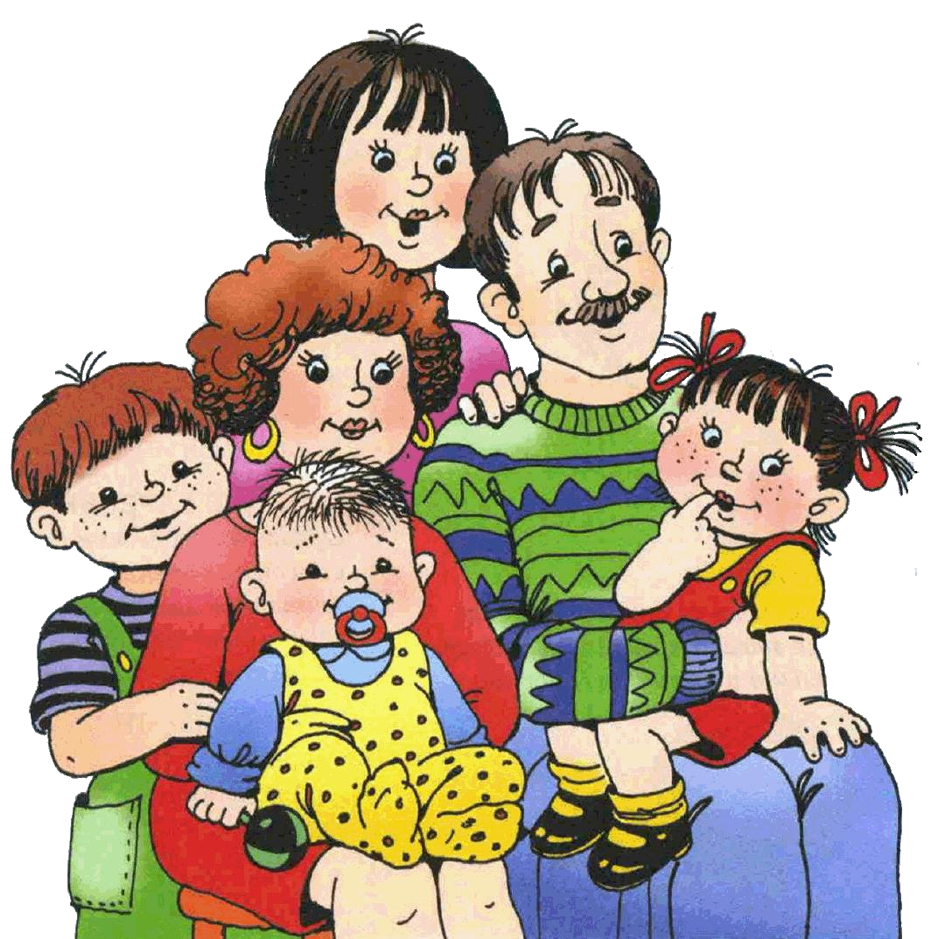
Именно в этом возрасте ребенку необходимо много читать. Он легко запоминает прочитанное. Просим также пересказать прочитанное. В этом возрасте дети любят загадки.
Эмоциональная сфера:
Чувства малыша становятся более глубокими. Если раньше он испытывал от общения со сверстниками чувство радости, то теперь в общении с окружающими возникает симпатия или привязанность.
В средней группе у детей формируются такие нравственные эмоции как чуткость, доброта, чувство дружбы.
В 4 – 5 летнем возрасте ребенок на замечания взрослого реагирует остро: вспышками гнева, слезами. Это связано с формированием потребности в уважении со стороны взрослых. Взрослый должен делать замечания ребенку, но оценивая конкретную работу, поступок. Не стоит говорить ребенку «Ты плохой», оцениваем поступок «Твой поступок был неправильным, некрасивым».
Одной из отличительных особенностей данного возраста является яркая фантазия, воображение. Нужно учитывать, что это может породить самые разные страхи. Ребенок может бояться сказочного персонажа или воображаемых чудовищ. Родителям не нужно слишком волноваться: это не проблема, а лишь возрастные особенности детей 4–5 лет.
Важно помнить, что это всего лишь временные трудности, которые сами уйдут со временем, если родители не будут акцентировать на них внимание или использовать против ребенка в воспитательных целях.
Особое значение приобретает совместная сюжетно-ролевая игра. Существенное значение имеют также дидактические и подвижные игры. В этих играх у детей формируются познавательные процессы, развивается наблюдательность, умение подчиняться правилам, складываются навыки поведения, совершенствуются основные движения.
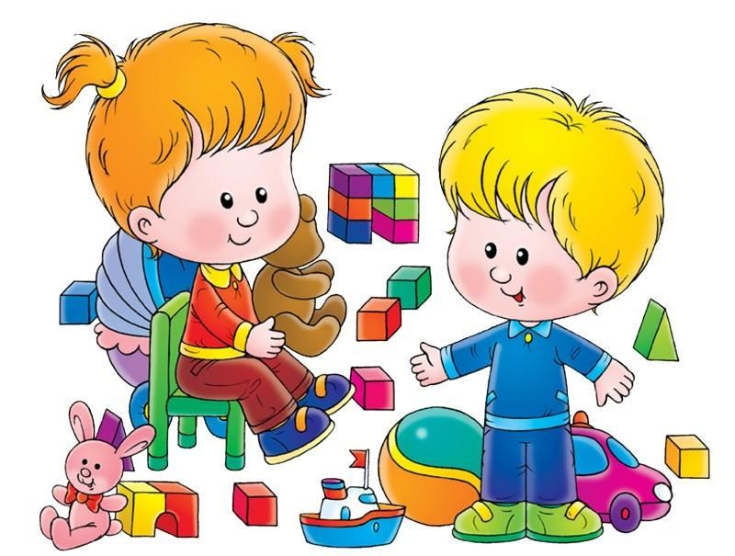
Нарядус игрой удетей пятого года жизни интенсивно развиваются продуктивные виды деятельности, особенно изобразительная и конструктивная. Намного разнообразнее становятся сюжеты их рисунков и построек, хотя замыслы остаются ещё недостаточно отчётливыми и устойчивыми. Восприятие становится более расчленённым. Дети овладевают умением
обследовать предметы, последовательно выделять в них отдельные части и устанавливать соотношение между ними.
Важным психическим новообразованием детей среднего дошкольного возраста является умение оперировать в уме представлениями о предметах, обобщённых свойствах этих предметов, связях и отношениях между предметами и событиями. Понимание некоторых зависимостей между
явлениями и предметами порождает у детей повышенный интерес к устройству вещей, причинам наблюдаемых явлений, зависимости между событиями, что влечёт за собой интенсивное увеличение вопросов к взрослому: как? зачем? почему? На многие вопросы дети пытаются ответить сами, прибегая к своего рода опытам, направленным на выяснение неизвестного. Если взрослый невнимателен к удовлетворению познавательных запросов дошкольников, во многих случаях дети проявляют черты замкнутости, негативизма, упрямства, непослушания по отношению к старшим. Иными словами, нереализованная потребность общения со взрослым приводит к негативным проявлениям в поведении ребёнка.
Краткая характеристика психологических особенностей возраста
• Отношения со сверстниками – Ситуативно-деловое: сверстник интересен как партнер по сюжетной игре
• Эмоции – Более ровные старается контролировать; появляются элементы эмоциональной отзывчивости
• Способ познания – Вопросы; рассказы взрослого; экспериментирование
• Объект познания – Предметы и явления непосредственно не воспринимаемые
• Развивается мышление – ребенок высказывает свое мнение, делает умозаключения.
• Продолжает развиваться восприятие. Поэтому следует использовать задания на классификацию предметов по форме, величине, цвету.
• Развивается память. Дети с легкостью запоминают стихи, сказки.
• Внимание – Внимание зависит от интереса ребенка, развиваются устойчивость и возможность произвольного переключения. Удерживает внимание 10-15 мин. Объем внимания 4-5 предметов
Психология личности ребенка:
Происходит дальнейшее утверждение своего собственного «Я». Ребенок хочет доказать, что у него есть свое собственное мнение, отличающееся от мнения взрослого. Упрямство и капризы – это способы выражения своего мнения. Позитивно они утвердить свою личность пока не могут, а идут от противного «Вы так, а я наоборот!». Скоро это период пройдет. Родителям Необходимо набраться терпения, не забывать самого главного – родители - главный пример для ребенка. Т. е. малыш к 4 годам
значительно повзрослел.
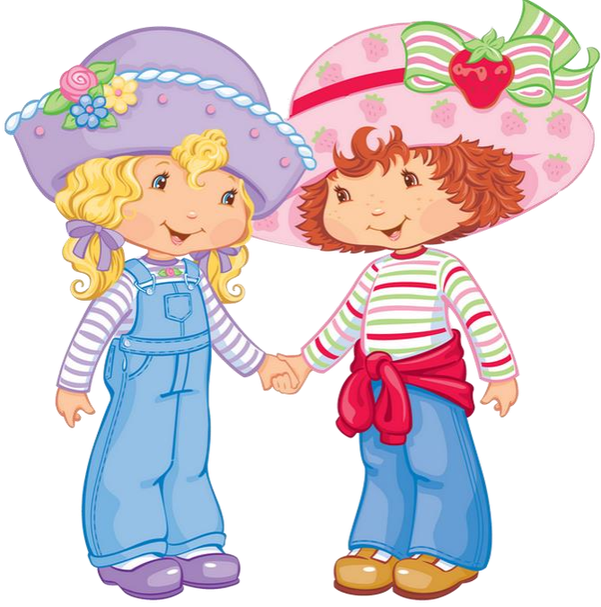
Главное, на этом этапе помочь ему правильно сформировать отношение к окружающему миру, развивать его способности и общаться с ребенком на равных.

Педагог-психолог
Гантимурова Н.А.

